Kedves Szülők!

A korábbi évek gyakorlatához híven a következő tanévre is meghirdetjük zeneiskolánk kezdő évfolyamát gyermekük iskolájában, a Bártfa Utcai Általános Iskolában!

Ha úgy érzik, hogy gyermeküket különleges kapcsolat fűzi a zenéhez, továbbá ha úgy gondolják, hogy az alapműveltség szerves részét képezi a zenei műveltség, és meg szeretnék taníttatni gyermeküket egy hangszeren játszani, akkor szeretettel ajánljuk figyelmükbe képzésünket!

Intézményünk keretein belül gyermekük általános iskolájában tanulhat zenét, a délutáni idősávban. Nem kell Önöknek az utaztatással bajlódni, gyermekük délután csak átsétál az egyik teremből a másik tanterembe, és már kezdődhet is a zeneóra!

Zeneiskolánk akkreditált képzés: államilag elismert bizonyítványt adunk. Oktatásunk heti 2X30 perc hangszeres órát (egyéni foglalkozás) és heti 2X45 perc szolfézs órát (csoportos foglalkozás) tartalmaz.

A tanév folyamán gyermekük 132 zeneiskolai tanórai foglalkozásban részesül. Továbbá lehetőséget biztosítunk hangversenyen való szereplésre növendékhangversenyeinken, tanszaki hangversenyeinken, adventi-karácsonyi-farsangi hangversenyeinken, melyen a szereplések száma csak gyermeke szorgalmától függ. Az évi két alkalom garantált.

A 2022/23-as tanévben az általános iskola 2. osztályosok számára elsősorban a furulya hangszert ajánljuk. Elmondható sok évnyi tapasztalat alapján, hogy a szülők részéről ez a legjobb döntés. A furulya a legkönnyebben tanulható kezdő hangszerként, már az első hónapokban zenei élményt nyújt a gyerekeknek, és az alap zenei ismeretek elsajátítására is a legalkalmasabb ebben az életkorban. (kottaolvasás, abc-s hangok, ritmusok ismerete, koordinációs – finom motorikus mozgások fejlesztése.) A tanév folyamán, a koncerteken és hangszerbemutatókon a gyerekek megismerik, és kiválasztják a későbbi, és végleges hangszerüket.
Tanulható hangszerek:
Furulya, fuvola, klarinét, fagott, szaxofon, zongora, szintetizátor, gitár

A képzés díja havonta 9.500 Ft, (8 egyéni, 8 csoportos óra/hó) melyet éves szinten három alkalomra elosztva kell befizetni. Igény szerint lehetőséget biztosítunk havi díjfizetésre is, és szociális kedvezmény igénylésére is (10-65%) az anyagi helyzetre való tekintettel.

Ha szeretnék gyermeküknek a zenetanulás örömét megadni, szeretnék gyermekük lelkét is táplálni, a szépre nevelni, vagy egyszerűen az alapműveltséghez kellő zenei tudást szeretnék biztosítani, akkor várjuk gyermeküket szeretettel intézményünkbe. A jelentkezési lapot kitöltve szíveskedjenek visszaküldeni az osztályfőnöknek a megadott határidőig!

Üdvözlettel: Villányi Tamás
Igazgató
Kelt: Pécs, 2022. március 24.

Kontrasztok Alapfokú Művészeti Iskola

Iroda: 7627 Pécs, Szivárvány u. 3.

: 72/ 324-807; 20/354-32-67

: kontrasztokzeneiskola@gmail.com

www.kontrasztokzeneiskola.hu

ZENEISKOLAI JELENTKEZÉSI LAP A 2022/2023 –AS TANÉVRE (Bártfa Utcai Ált. Isk.)

Név:____________________________________________________________________
Születési dátum, hely:______________________________________________________
Anyja neve; Apja neve:_____________________________________________________
Lakcím, szülő e-mail címe:_____________________________________________________
Szülő telefonszáma:__________________________________________________________
Általános iskolai osztály jövőre (2022/2023)________________________________

VÁLASZTOTT HANGSZER:

Furulya, fuvola, klarinét, fagott, szaxofon, zongora, szintetizátor, gitár

(kérjük aláhúzni!)

____________________________ ____ ____________________________________
szülő aláírása jelentkezés esetén szülői aláírás nem jelentkezés esetén

JELENTKEZÉSI HATÁRIDŐ: 2022. március 31. csütörtök
Kérjük a határidő pontos betartását!
A zeneiskoláról részletesen informálódhatnak a www.kontrasztokzeneiskola.hu oldalon, ahol működésünkről egy rövid bemutatkozó filmet is megtekinthetnek.

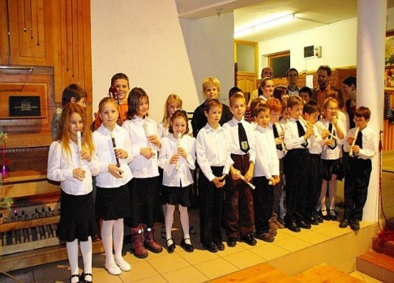
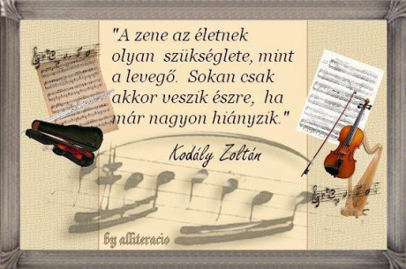
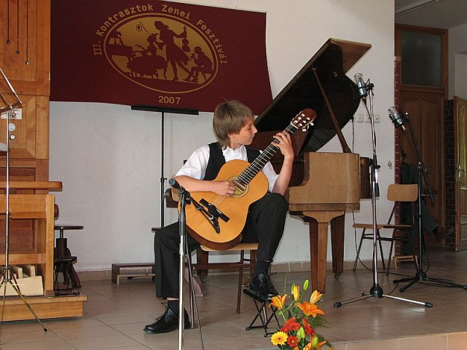
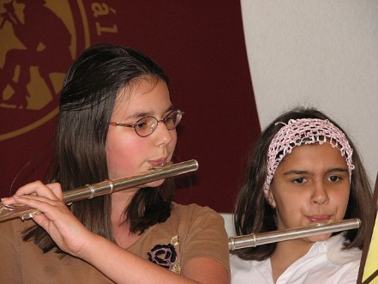
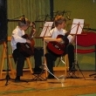
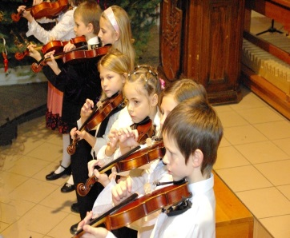
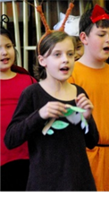
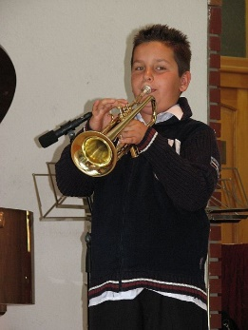
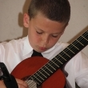
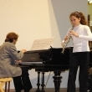
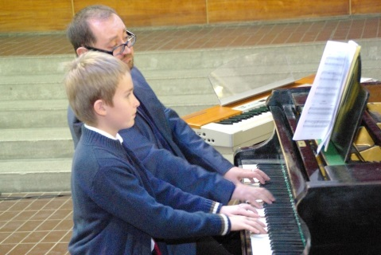
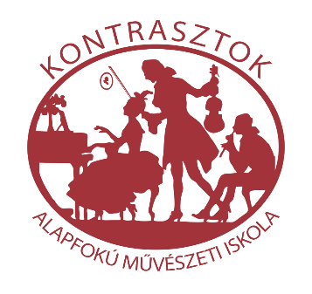
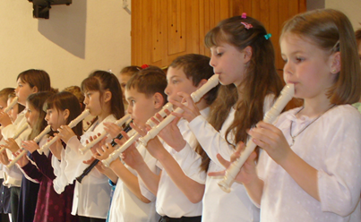
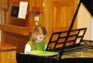
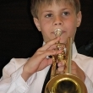
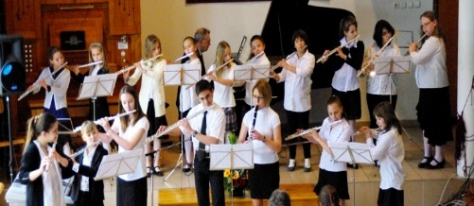
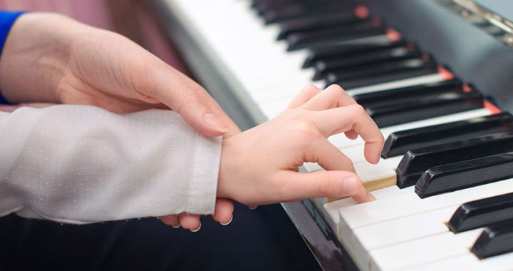
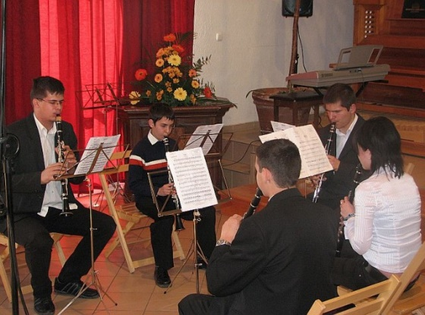
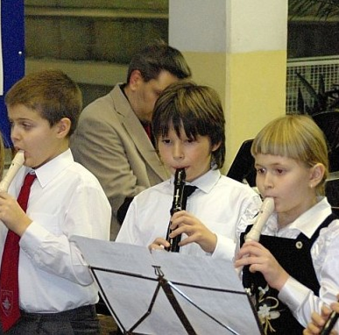
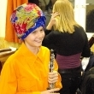
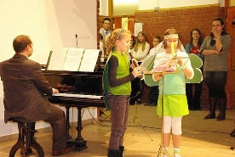
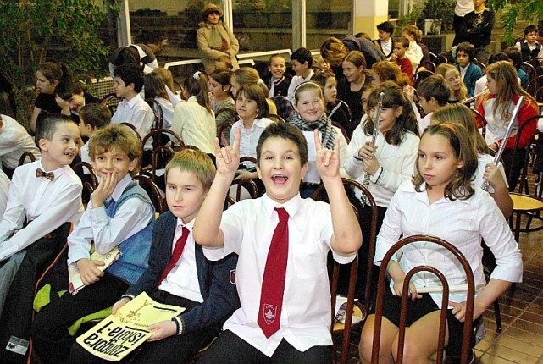
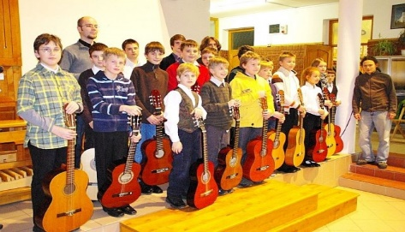
www.kontrasztokzeneiskola.huu

